Io. Gottl. Heineccius - Elementa Iuris Civilis Secundum Ordinem Institutionum - 1751
Vieno žymiausių vokiečių romanistų J. G. Heineccius studijoms skirtas leidinys – „Institucijos“ (kitaip elementorius). Romėnų teisės dėstymas šiame veikale paremtas aksiominiu dėstymo metodu, kai išvedami bendri principai, bet kartu neformalizuojami.
J.G.Heineccius studijavo teologiją Leipcige, o vėliau – teisės mokslus Halėje. 1713 m. jis tapo filosofijos profesoriumi, 1716 m. – teisės daktaru, 1720 m. – teisės profesoriumi, 1721 m. – teisės fakulteto asesoriumi ir teismo patarėju.
J.G.Heineccius buvo reikšminga Vokietijos teisės mokslo figūra. Jo dėka Europos humanistinė jurisprudencija Vokietijoje patyrė antrąjį suklestėjimą ir tuo pačiu įtvirtino teisinį racionalizmą. Jo mokslo tyrimai apėmė visas teisės sritis, išskyrus bažnytinę teisę, tačiau jo kūrybos pagrindinis dėmesys buvo aiškiai sutelktas į civilinę teisę. Jo tyrimai apie romėnų teisės istoriją buvo laikomi vieni svarbiausių visoje Europoje. Ne mažiau žinomas jis tapo dėl savo sukurto, bet daugeliu atžvilgiu Thomasius’ui priskiriamo aksiominio teisės dėstymo metodo. Tai metodas, kai teisė grindžiama tam tikrais bendraisiais principais – aksiomomis, tačiau jos nėra griežtai formalizuotos. J. G. Heineccius itin nusipelnė vokiečių privatinei teisei, nes jis pirmasis atliko sisteminę vokiečių privatinės teisės analizę („Elementa iuris Germanici“, 2 t., 1735 m. ir vėliau).
Šis mokslininkas pasižymėjo savitu stiliumi, jo raštai išsiskyrė ne tiek analizės gyliu, bet daugiau puikiu, aiškiu dėstymo stiliumi, kuomet kalba tapo paprastesnė, suprantama ne tik teisininkams. Toks dėstymo būdas nebuvo novacija. Senovės Romoje teisininkai leido vadovėlius Institutiones sive Elementa dėstymo kalba, struktūra pritaikytus plačiai visuomenei. Būtent tokiu principu konstruotas ir šis veikalas.
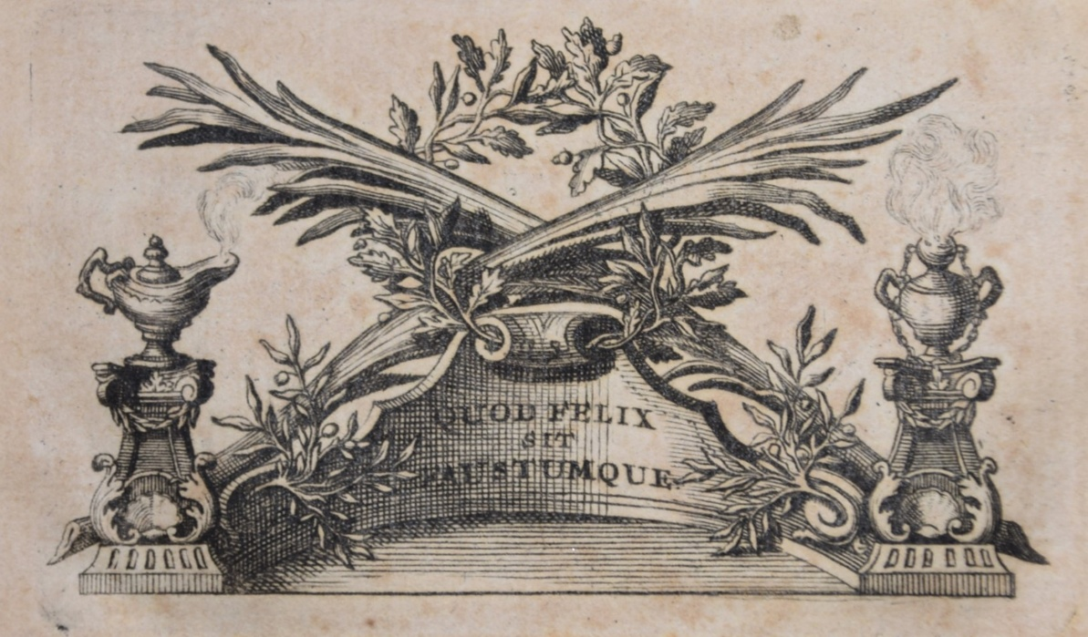
Kadangi knyga orientuota į studijas, tai puošyba kukli, saikingi raštai, o tituliniame lape floristinė antikinė puošyba su lotynišku šūkiu - Quad felix sid faustumque (Tebūnie tai laimingas ir palankus ženklas) . Skamba kaip palinkėjimas knygai arba studijuojantiems romėnų teisę.
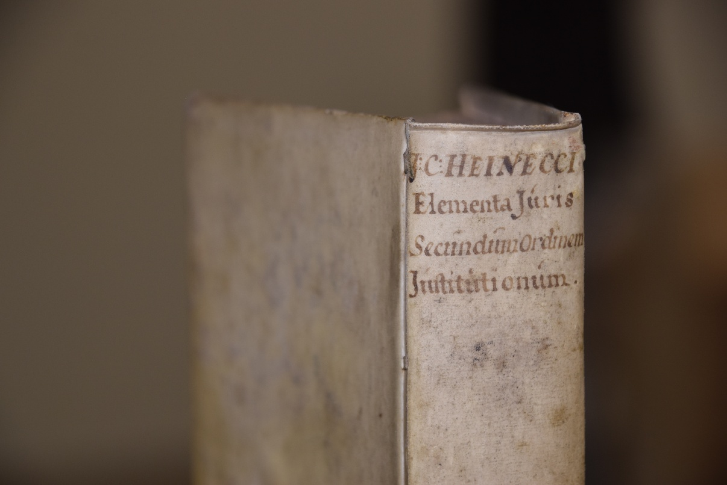
Knygos įryšimas taupus – kiaulės oda, kuri tvirta, tad puikiai tinkanti dažnai naudojamoms knygoms. Leidinys orientuotas į universitetines bibliotekas, knygos nugarėlės viršuje įspaustas autoriaus ir knygos trumpinys – tam, kad būtų lengvai randama lentynoje.

